HW1
Калиничев Александр Евгеньевич М33361
Abstract:
За основу взят рекоммендер StickyArtist, как самый эффективный.
У него есть три проблемы:
1. Отсутствие обработки значимости треков одного исполнителя(они попросту могут надоесть)
2. Отсутствие какой-либо детерминированности (алгоритм достижения не гибок и всегда действует по одному лекалу)
3. Отсутствие обработки крайних случаев
Детали:
1.Сведено к минимуму использование Рандомного рекоммендера, как самого неэффективного. Добавлена эвристика на основе холодности и степени «хорошести» трека, которая позволяет взаиможействовать со всеми рекоммендерами в подходящих для каждого из них ситуациях. Хорошесть определяется процентом прослушивания трека.
Градация рекоммендеров: Sticky→ Contextual->Indexed
2.Добавлена градация треков, которые выдаёт StickyArtist (хороший,средний плохой). Собственно плохие треки обозначают переход к другому рекоммендеру, большое количество средних подряд (пользователь начинает уставать от треков этого исполнителя) тоже означает переход к контекстному рекоммендеру от последнего «хорошего трека нашего исполнителя». Последний «хороший трек» запоминается. Хорошесть определяется процентом прослушивания трека.
3. Фактически решена проблема, если в каталоге артиста один трек.
4. Внутри каждого рекоммендера тоже введена градация их «значимости».Градация рекоммендеров: Sticky→ Contextual→Indexed.
Результаты A/B эксперимента на 5 днях:

Инструкция по Использованию:
1. Поднять докер (как на семинарах)
2. Запустить контейнеры (как на семинарах)
3. Запустить генератор с seed-ом 31337
4. Скопировать логи в папку logs (там уже лежат мои за пять дней)
5. Прогнать семинарский ноутбук за первую неделю (Предварителньо поменяв строчку с расположением json-a, который лежит в папке logs)
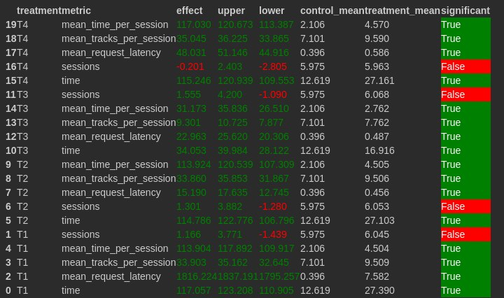
T1-Мой рекоммендер
T2-Contextual
T3-Indexed
T4-StickyArtist

